令和５年１０月１５日

秋田県ラグビーチーム代表者 各位

秋田県ラグビーフットボール協会
担当者 女子委員長 石川凌

秋田県女子ラグビー合同練習会（お知らせ）

拝啓 平素は並々ならぬご芳志をいただき、誠にありがとうございます。
さて、先日ご連絡致しました練習会の件につきまして、参加者アンケートにご協力をお願い申し上げます。下記のURL・ＱＲコードに、フォームがございます。
また、この度女子委員会でFacebookと Instagramを開設致しました。
雨天中止の判断につきましても関係者全体へ発信するツールがない為、こちらのSNSを用いて当日の天気予報を参考に、実施の可否をご周知したいと存じます。
まずは、取り急ぎご連絡申し上げます。 敬具

◎【参加者アンケートURL】https://forms.gle/pNqVpZdXTxUnZ33TA
◎【Instagram URL】
https://instagram.com/akita_ladies_rugby?igshid=OGQ5ZDc2ODk2ZA%3D%3D&utm_source=qr

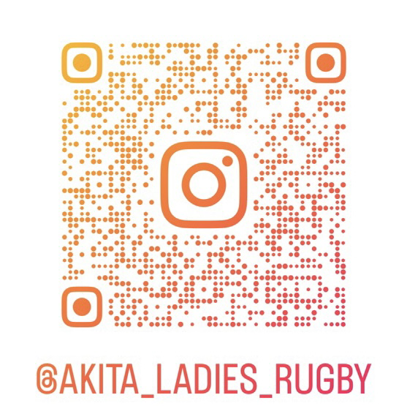

◎【Facebook URL】https://www.facebook.com/akitaladiesrugby
【Instagram】
【Facebook】
【参加者アンケート】

